Мәктәбемә - 90 яшь.

Кыңгыраулы мәктәп елларына

Алып кайта мине уйларым.

Укытучы апам дәшә сыман:

Улларым сез минем кызларым.

Мәктәпнең юбилеена багышланган кичә Россия Федерациясенең Гимнан соң мәктәп хезмәткәрләре тарафыннан оештырылган «Уйларымда мәктәп еллары” дигән җыр яңгырады. Гыйзәт кызы Гульнара белән Мулланур кызы Альбина чараны ачып, килгән кунакларга зур рәхмәтләр әйтеп кичәне башладылар.

90 ел дәверендә кемнәр генә мәктәпне тәмамлап, илебезнең кайсы гына почмагында яшәмиләр дә кайда гына эшләмиләр. Алар шушы зур бәйрәмгә мәктәпләрен сагынып, укытучылырын күрергә дип кайтттылар.

Беренче котлау сүзләре белән мәктәп урынбасары Рәес кызы Илюза чыгыш ясады. Ул да чакырылган кунакларга рәхмәтләрен белгертеп, котлау сүзләрен әйтте. “Белем үзәге “Мирас” директоры Фархутдинов Гәрәй улы Эльдар башта лаеклы ялда булган укытучыларны чын күңеленнән котлап, аларга тазалык, озын гомер теләде, аннары мәктәп хезмәткәрләрен билгеләп, яхшы эшләгәннәре белән мактап үтте, алдагы көннәрендә дә тагын яхшырак, тырышып эшләргә өндәде. Мәктәпкә бүләкләр тапшырып, уңышлар, озын гомер, тазалык теләде.

Чыннан да безнең мәктәпнең тарихы бик озын. Башта Шәкүр авылында 1929 елда яшьләр мәктәбе оештырыла. Монда кемнәр генә укымаган да, кемнәр генә белем алмаган; Акбаш, Аккул, Үрмәкәй, Өфе-Шигер, Васкин, Арыслан авылларыннан яшьләре килеп укыган, Башкириянең Мәчетле районыннан да укыганнар. Бүгенге көнгә кадәр кемнәр генә җитәкләмәгән белем йортын. 1985 елда яңа мәктәп төзелсә дә мәктәп директорларының исемлеген әйтеп үтәсе килә;

Кызганышка каршы 1929 -1934елларда мәктәптә эшләгән директорның исеме архивта сакланмаган. Ә менә 1935-1938 елларда Сөләймән абый Харисовның директор булып эшләгәне билгеле. !939 елларда Шәкүр мәктәбен Бөек Ватан сугышы башланганчы Хамматов Шамси абый ңитәкли. Сугыштан соң ул Казанда соңгы көненә кадәр “Социалистмк Татарстан” газетасының редакциясендә хезмәт күрсәтә. Сугыш барышы вакытында Иҗбулатов Галимьян абый мәктәп белән җитәкчелек итә: билгеле бик авыр еллер, укытучылар өлкәнрәк сыйныф укучылары белән үзләре мәктәпне җылытыр өчен утын хәзерлиләр. Иртәнге якта эшләсәләр кичке якта укый торган былганнар. Сугыштан соң мәктәп директоры итеп Валеев Ибней абый билгеләнә, ул сугышка кадәр шушы ук мәктәптә физика дәресләрен алып барган була. 1961-1967 елларда Шәкүр мәктәбенә Фарукшин Альберт абый билгеләнә һәм аның тормыш иптәше Альфия апа да укытучы булып эшли. Бүгенге көнгә кадәр укыткан укучылары тирән хөрмәт белән аларны искә алалар. Уркия апа Хакимова 1968 -1974 мәктәп директоры булып эшли. Бик таләпчән, үз предметын яхшы белүче кеше иде. Бүгенге көндә Уркия апа лаеклы ялда, балалары белән Екатеринбург шәһәрндә яши. 1974-1978 елларда Казан каласыннан килгән рус теле һәм әдәбият укытучысы Миңнулла кызы Халидә мәктәп директоры булып кала. Тазалыгы аркасында Халидә апага җитәкчелек эшен ташлап, гади генә укытучы булып калырга туры килә аңа. Күпме көчен, күпме тазалыгын аямыйча, Шәкүр авылы балаларына бирә. Кызганычка каршы Халидә апа бүгенге көндә гүр иясе. Урыны оҗмахта булсын, авыр туфрагы җиңел булсын инде апаның.

1978 елдан башлап 2006 елга кадәр мәктәпне көчле ихтыярлы, белемле кеше Мугатабаров Рафаил абый җитәкли. 1985 елда Шәкүрдә 392 урынлы яңа мәктәп салына. Авылыбызның киләчәге булмагач, бүгенге көндә мәктәптә бары тик 40 бала белем ала, 20 бала мәктәп эчендә урнашкан балалар бакчасына йөри. Рафаил абый бүгенге көндә лаеклы ялда.

2006 –2012елларда мәктәп директоры булып Аваль кызы Асия эшли. Ә инде 2012 елдан бүгенге көнгә кадәр яшь белгеч Рәес кызы Илюза җитәкли.

Бәйрәмчә бизәлгән мәктәп бик күп кунакларны кабүл итте. Татарстан республикасының Свердловск өлкәсендә даими вәкиллегегеннән Алеутдинова Динария Идрисовна бик җылы гына мәктәп хезмәткәрләрен бәйрәм белән котлап үтте, һәм алар җитәкчелегендә оештырылган татар теле һәм әдәбият бәйгеләрендә, төрле татар конкурсларында катнашканыбыз өчен рәхмәтен белдерде, мүктәпкә күп кенә матур әдәбият тапшырды.

Мәктәп хезмәткәрен һәм залда утыручаларны районыбыз башлыгы урынбасары котлау сүзләрен җиткерде, һәм быелгы елны безнең районга 95 ел тулу уңае белән мәктәпкә 90 ел тулу уңае белән бик озак эшләгән авылның берничә күренекле кешеләре медаль белән бүләкләде: алар арасында Ахматова Галия Нигамай кызы, Мугатабаров Рафаил Суфиян улы, Ахматоа Фазиз Шәфәгать улы, Гайльманова Асия Аваль кызы, Сабирова Гөлсем Шәрәфи кызы, Садыков Кашап Бәрхәй улы, Нигаматьянов Раис Муллай улы, Саматова Альфария Ильяс кызы, Мавлетбаева Файхуна Кәфил кызы, Ачкамов Абдулла Ахкам улы. Мәктәп хезмәткәрен һәм залда утыручаларны районыбыз башлыгы урынбасары котлау сүзләрен җиткерде. Чакырылган кунаклар арасында район һәм муниципаль депутатлары да бар иде. Алар да үзләренең котлау сүзләрен һәм җылы теләкләрен җиткезделәр.

Менә инде 2015 елны татар мәктәпләре; Шәкүр, Уфа-Шигерь, Акбаш, Үрмәкәй мәктәпләре берләшеп “Мирас “исемен йөртә. Аллага шөкер, бер-беребезне какмаенча, бер-беребезне яклап яшибез. Директорыбыз Фархутдинов Эльдар Гәрәй улы аның урынбасарлары Аптрахманова Илюза Рәес кызы, Исмагилова Җәмилә Кәрим кызы, Вагапова Эльвира Гимран кызы, Ахкамова Венера Кадим кызы. Бу яшьләргә безнең ышанычыбыз бик зур. Авылларда мәктәпләрне бетерттермәсләр, мәктәпләргә тагын да бик күп яңалыклар, хәзерге тормышка кирәк үзгәрешләр кертерләр дип өметләнәбез. Мәктәп хезмәткәрләре бигрәк тә район белем җиткерү мөдире Черткова Тамара Ивановна һәм район укытучылары –хезмәткәрләре профсоюзы рәесе Белоглазова Наталья Борисовна зал буенча рәхмәт сүзләре әйтеп уттеләр, күп кенә укытучыларны һәм мәктәп хезмәткәрләренә рәхмәт хатлары тапшырдылар.

Бакиев Хәсән Камил улы да читтә калмады, ул да үзенең котлау сүзләре белән чыгыш ясады һәм мәктәп укучыларын Яңа ел бәйрәменә чакырды.

Мәктәп укытучыларының да горурланырга хаклары бар. Мәктәпне медаль белән бетерүчеләр; Исмагилова Ирина, Мавлетбаева Люция, Валеев Радион, Исмагилова Рамзиля, Юнусова Лиана. Алар хәзер илебезнең кайсы гана төбәгендә эшләмиләр. Алар белән бергә билгеләп үтәсе килә - Камалетдинов Рамиль, Айсин Рафгать, Галимьянов Азат Ахунова Светлана, Бадретдинов Исмагиль, Хурамшин Радик, Гараева Айзирәк, Садыров Ильдар, Юнусов Диләрис, Бурханова Илюза, Фасхутдиновалар Раушания һәм Милена Искандаров Эльдар, Хуснутдинова Гөлназ, Акрамов Дамир һәм башкалар, һәм башкалар.

Авыл мәдәният йорты да бүләкләренә өстәп бик матур җыр бүләк иттеләр.

Хәзерге вакытта лаеклы ялда булган укытучылар да бу бәйрәм сөенече белән уртаклашып килделәр – Ахкамова Мөгалимә апа, Файзуллина Суфия апа,Муллаянова Хлифа апа, Фанакаева Наиля апа, Суфиянова Разия апа, Хажина Дамира апа: кызганычка каршы күп кенә апалар төрле дөнья мәшәкатьләре белән килә алмадылар.

Тагын да әйтергә кирәк, бик күп укытучылар гүр иясе булдылар; Фархасова Мәстүрә апа, Хамзин Жавдат абый һәм Роза апа,Салимьянова Марьям апа, Хисаметова Хәдичә апа һәм Зиялдин абый, Сабиров Раҗап абый, Валеева Зөләйхә апа, Нигаева Ракибә апа, Файзуллин Хәким абый һәм башкалар. Ул укытучыларны без тирән хәрмәт белән искә алабыз.

Бәйрәм бик күңелле, тантаналы үтте. Залда утыручылар да, кунаклар да шушы бәйрәмне оештыручы Рәес кызы Илюзәгә рәхмәтләрен белдерделәр.

Бәйрәмнең икенче өлеше ашханәдә , бик бай итеп хәзерләнгән табын артында дәвам ителде. Шулай ук төрле татар җырлары яңгырады, бигрәк тә халык-ара телевизион яшь җырчылар конкурсында лауреат исеменә лаек булган Садыков Веларик башкарган җырлар кунакларның йөрәкләрен җәлеп итте.

Нәрсә генә юк иде, нәрсә генә хәзерләнмәгән иде татар ашларыннан башлап салатларның тәрлесе бар иде. Өстәл артында кунаклар әңгәмәләрен дәвам иттеләр..Тәрле уенннар оештырылды, биюләр.

Азакта кунаклар бик канәгать булып, рәхмәтләрен белдереп таралыштылар.

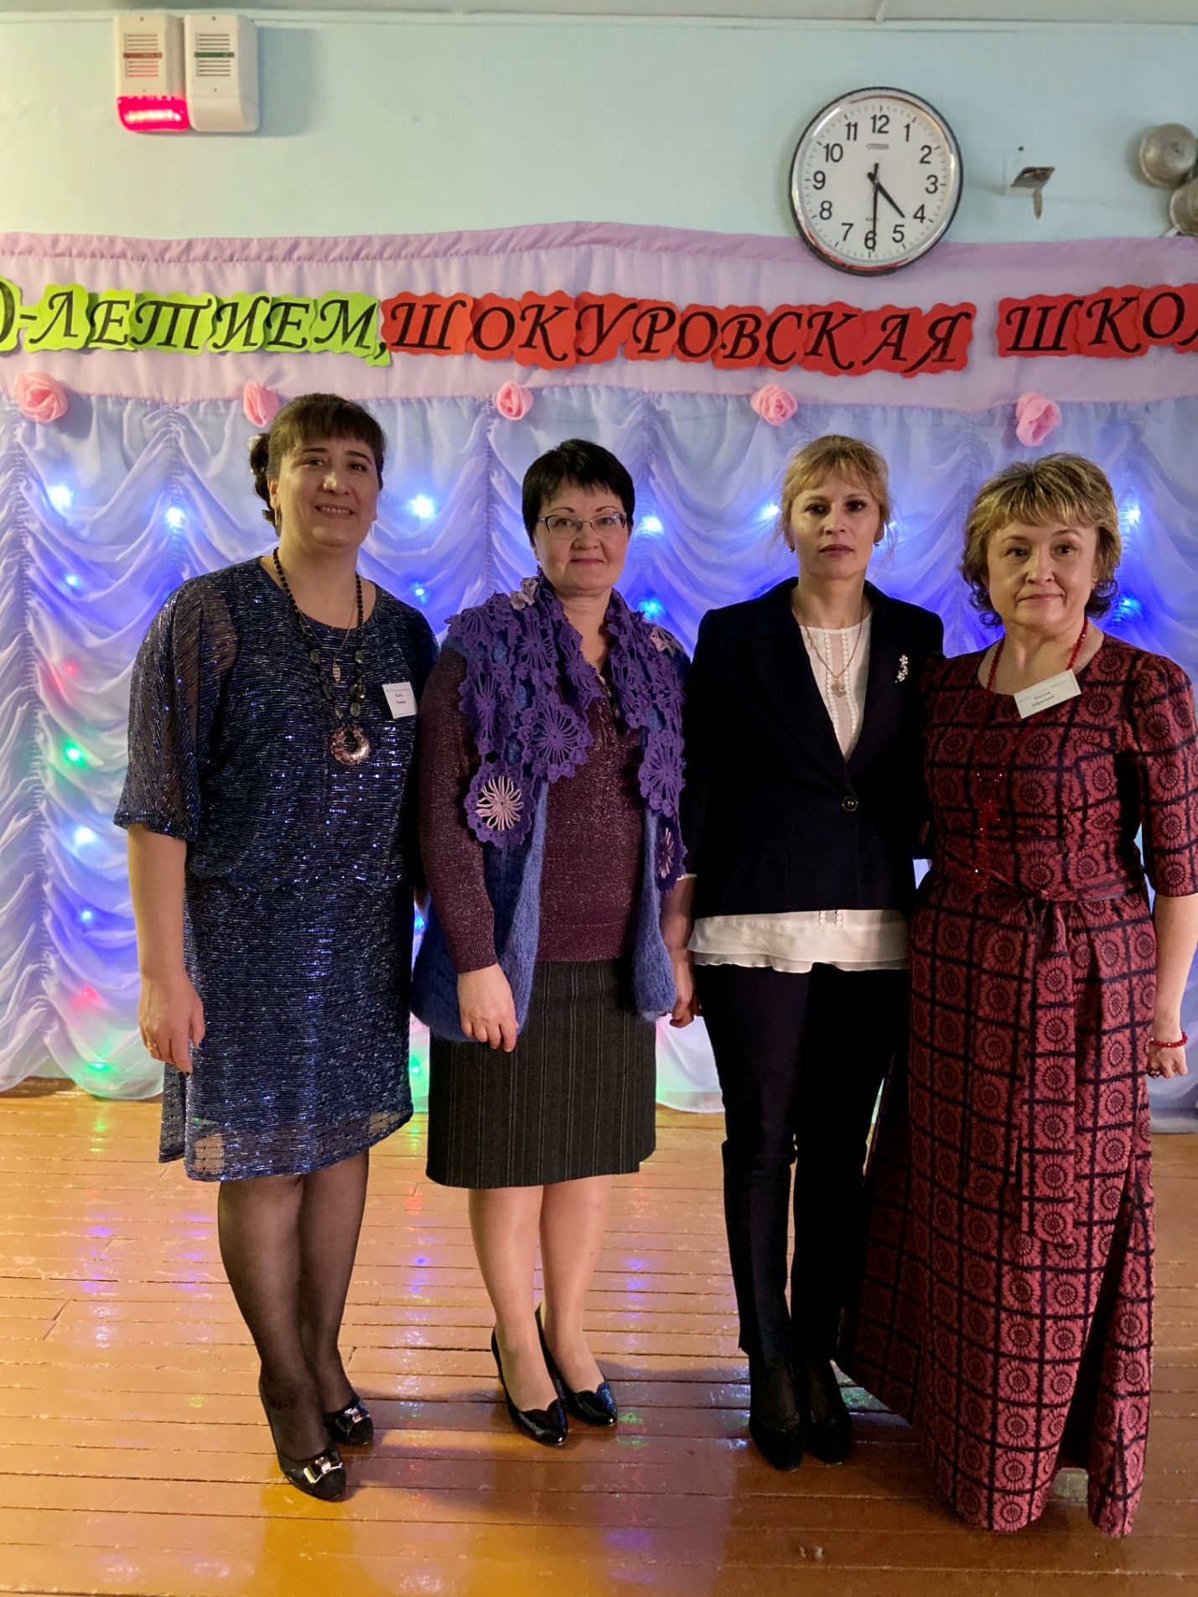

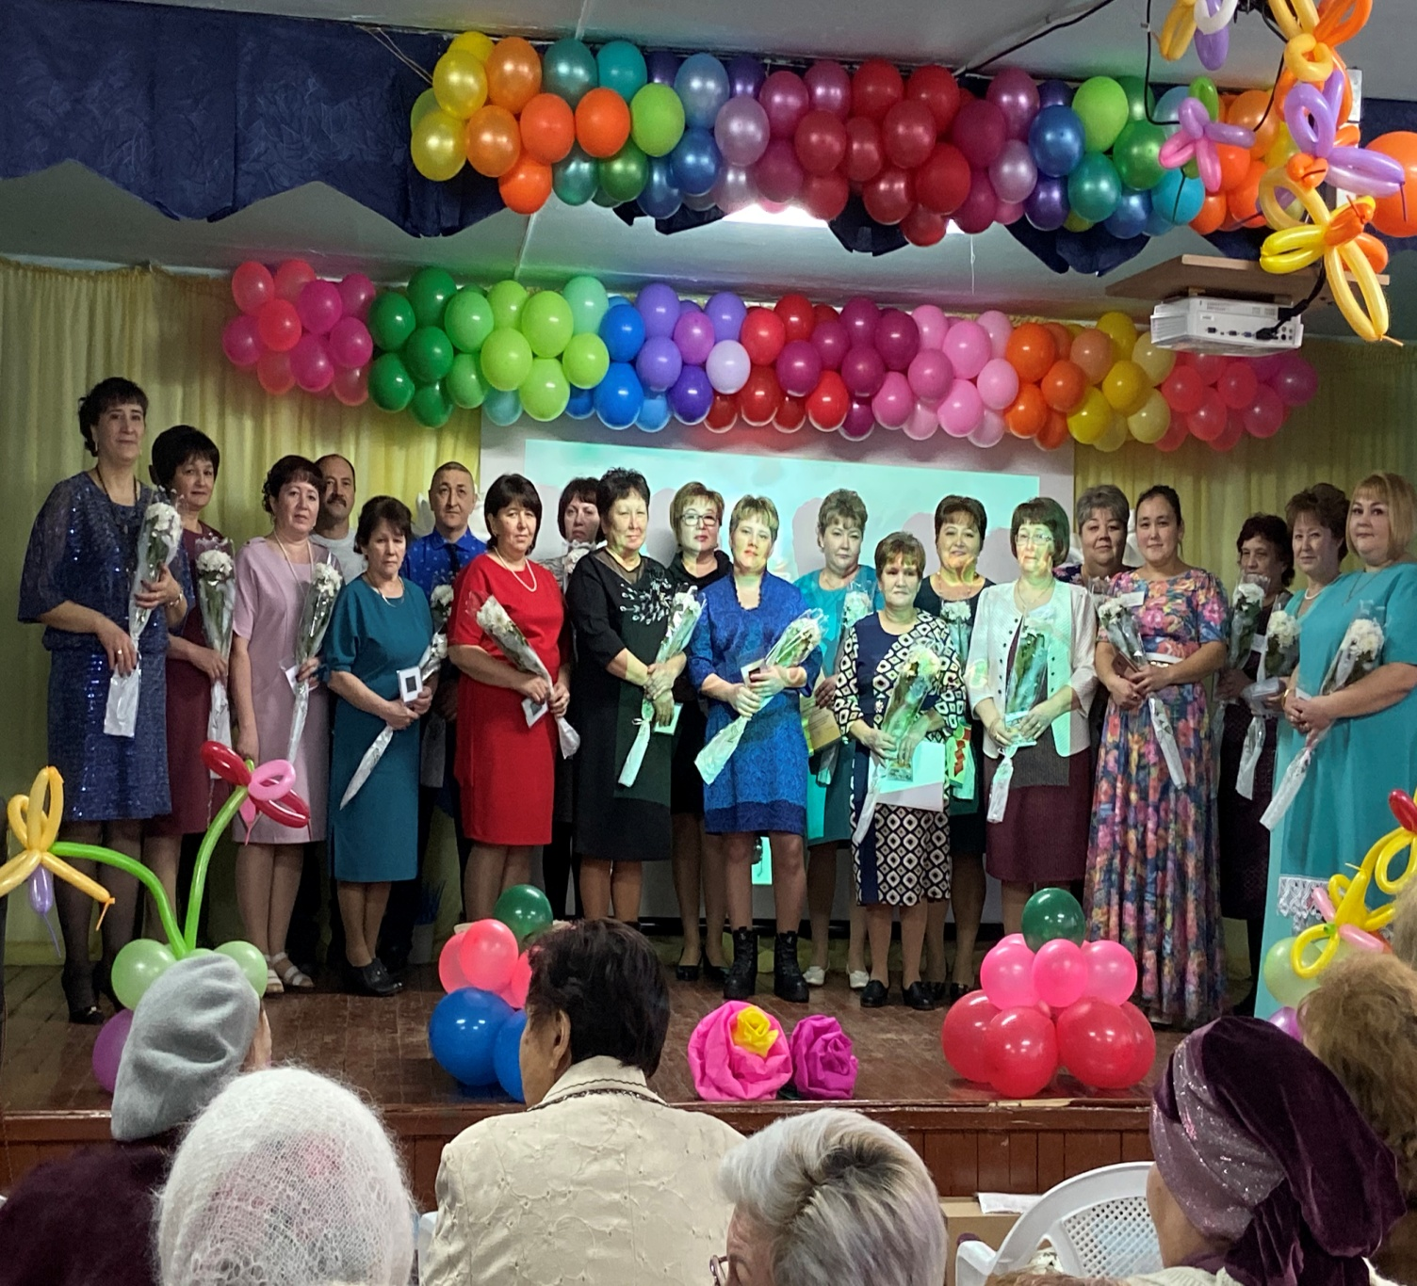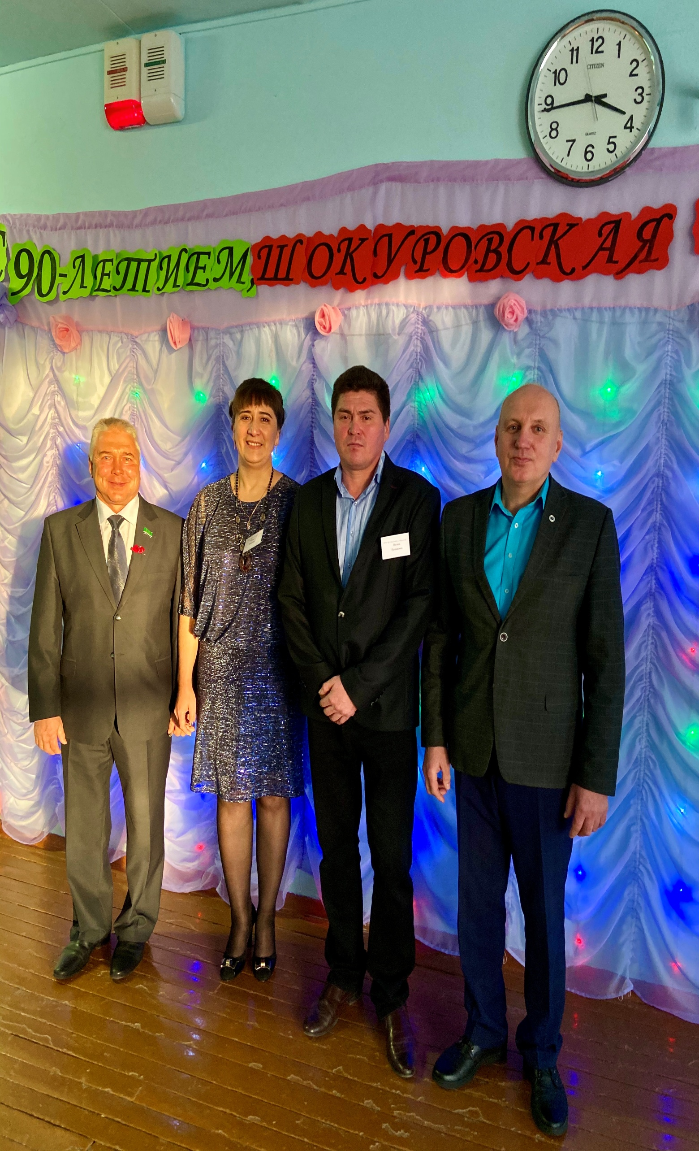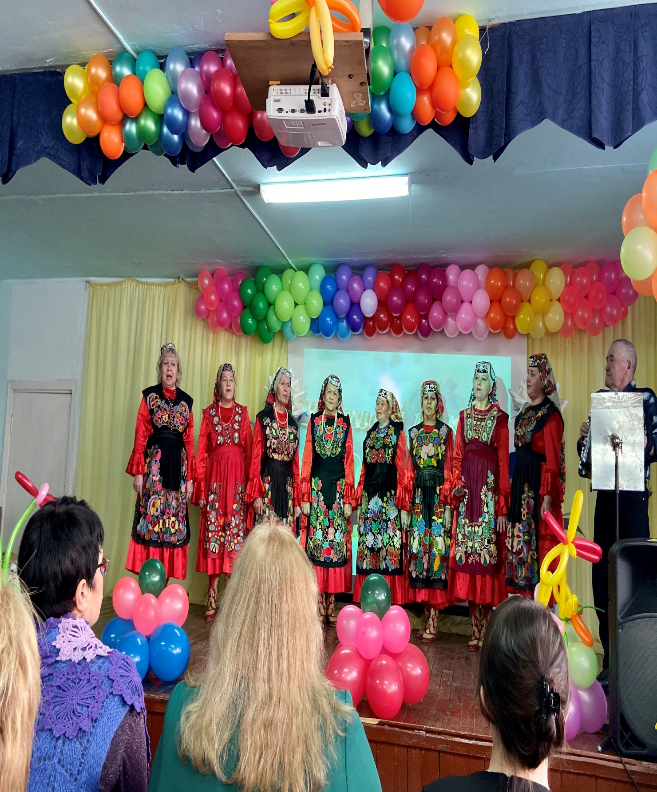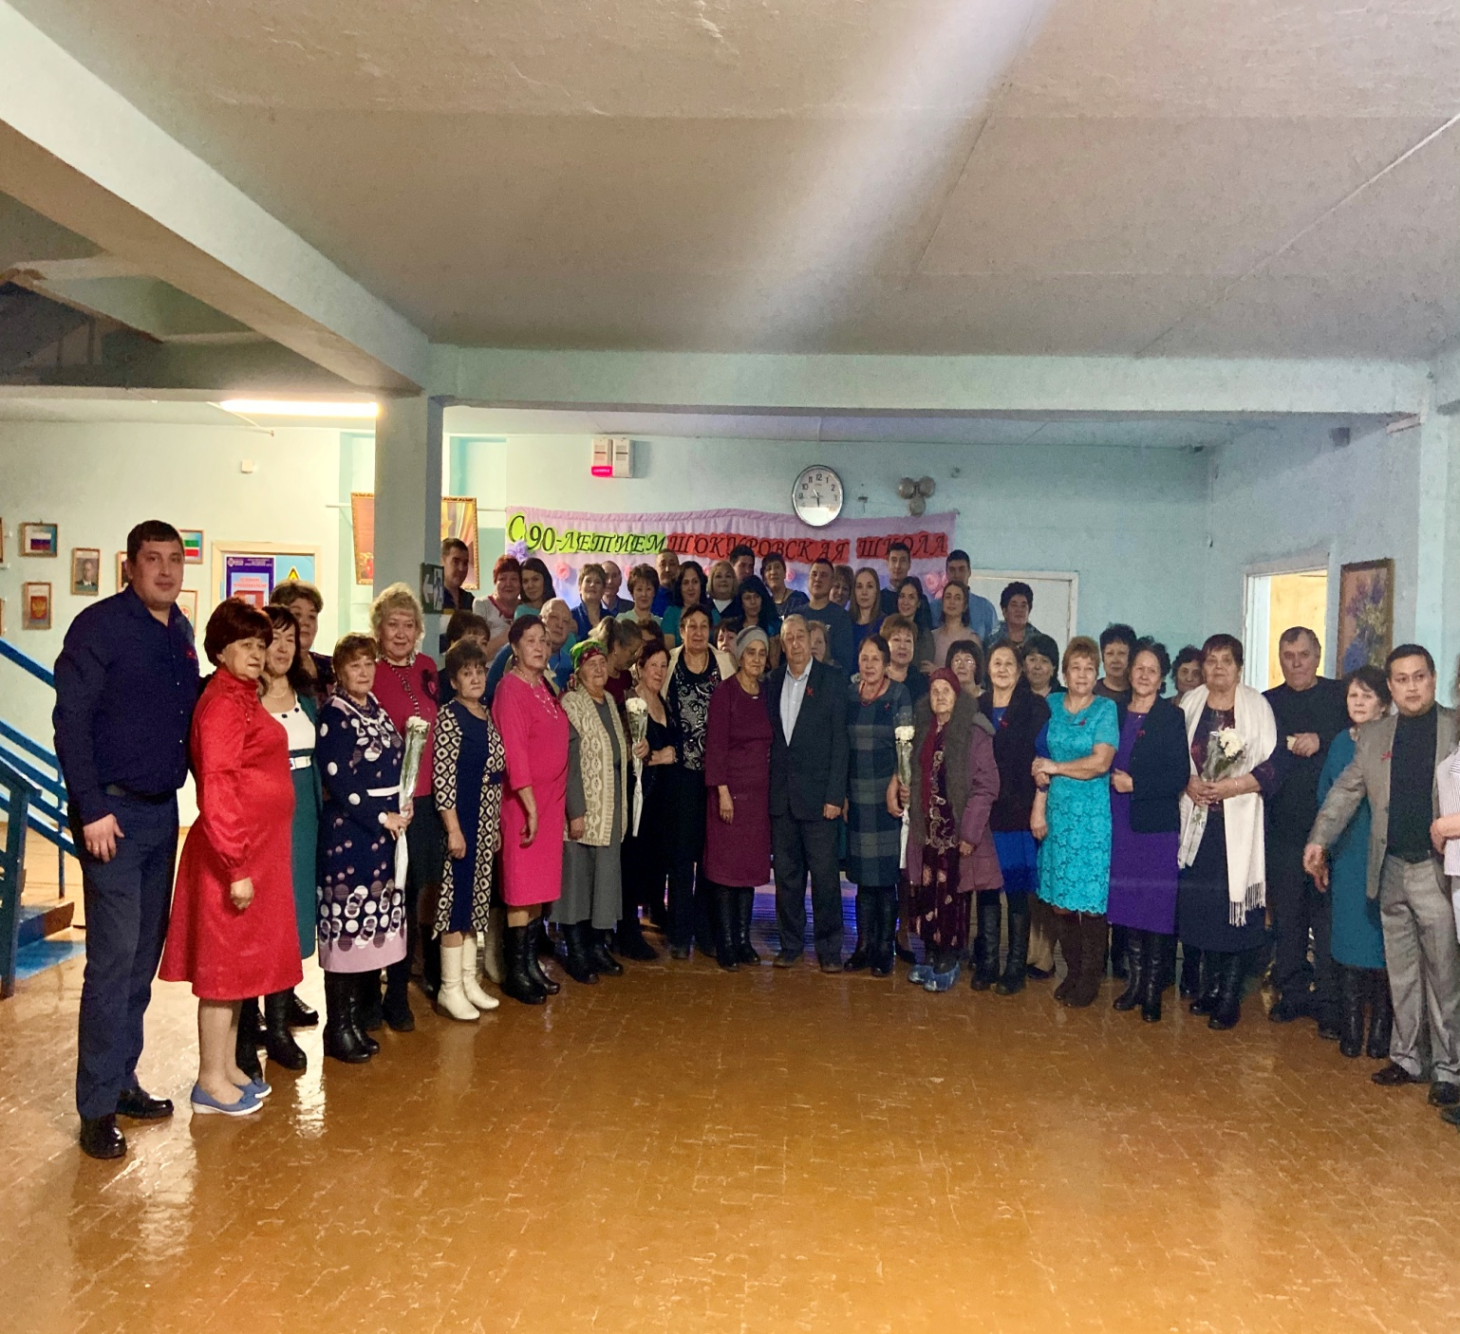

Авәл кызы Асия Шәкүр авылы.